A: | SIMET |  |  |  | FECHA: | 22/11/2022 |  |  | COT #: | COT262 / 2022
ATN: |  |  |  |  |  |  | DE: | ING. AMILCAR MARTINEZ |  |  | PAGINAS: | 1/2
CIUDAD / PAIS: |  |  |  | CBBA/ BOLIVIA |  |  | REF.: | AUTOTRANSFORMADOR TRIFASICO SECO
FAX Nº:

ITEM 1
AUTOTRAFO-TS: TRIFASICO SECO 10 KVA 220/380 VPC CONEXION YY0 C/CAJA PLOMA
PRECIO UNITARIO: Bs. 14744.00
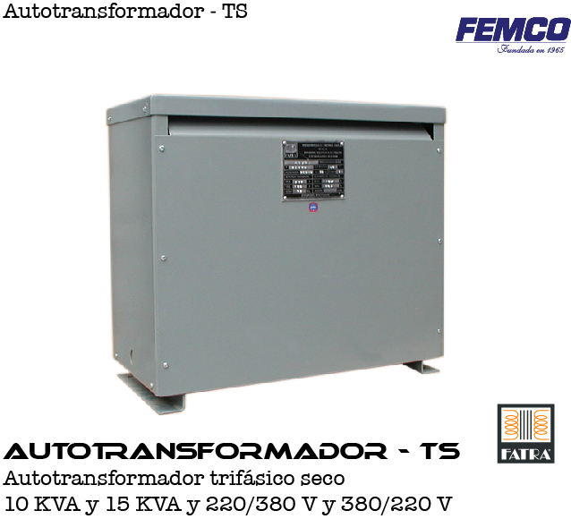

AUTOTRANSFORMADOR ELECTRICO TRIFASICO SECO DE AISLAMIENTO CON CAJA METALICA ROBUSTA Y CON TERMINALES PARA LA ALIMENTACIÓN Y SALIDA RESPECTIVA DE LAS SIGTES.
CARACTERISTICAS:

- POTENCIA: 10 KVA
- TENSION PRIMARIA (ENTRADA): 220 V
- TENSION SECUNDARIA (SALIDA):
380 VAC. A PLENA CARGA.
400 VAC. EN VACIO.
- GRUPO DE CONEXIÓN: YY0
- FRECUENCIA: 50 HZ
- BOBINADOS DE COBRE CON AISLACION ESMALTADA DE DOBLE CAPA CLASE 180º

- TERMINALALES ROBUSTOS DE BRONCE DE INGRESO Y SALIDA.
- FABRICADO POR FEMCO BAJO LA MARCA: FATRA.PLANTA ISO 9001 CERTIFICADA POR LA TUV THEINLAND
- ORIGEN: NACIONAL

CONDICIONES GENERALES DE VENTA:

- PRECIOS: EN BOLIVIANOS, INCLUYEN TODOS LOS IMPUESTOS DE LEY.
- FORMA DE PAGO: 50% CON PEDIDO SALDO CONTRA ENTREGA.
- TIEMPO DE ENTREGA: 18 A 23 DIAS, POSTERIOR A CONFIRMACION DE PEDIDO.
- GARANTIA: DE UN AÑO CONTRA FALLAS DE FABRICACION.
- ENVIOS: PUESTA EN OBRA, A COORDINAR CON EL CLIENTE, EL DESCARGUIO CORRE DE CUENTA DEL CLIENTE.
- VALIDEZ DE LA OFERTA: 15 DIAS.

ING. AMILCAR MARTINEZ.
TEL. (591) - 4 - 4791022

FAX. (591) - 4 - 4791025
CEL. 77441356
VENTAS TECNICAS.
FEMCO S.R.L.

